การติดตั้งอุปกรณ์หลังมาตรวัดน้ำ
- ส่วนท่อและอุปกรณ์หลังมาตรวัดน้ำ ผู้ขอใช้น้ำจะต้องดำเนินการเอง
- การติดตั้งอุปกรณ์หลังมาตรวัดน้ำ ต้องเป็นไปตามรูปแบบที่ทางเทศบาล.กำหนดและผู้ขอใช้น้ำจะต้องติดตั้งเองให้แล้วเสร็จก่อนที่ทางเทศบาลจะไปติดตั้งมาตรให้แก่ผู้ใช้น้ำ หรืออาจขอให้เทศบาล ติดตั้งส่วนหลังมาตรวัดน้ำ โดยชำระค่าใช้จ่ายเพิ่มเติมในส่วนนี้ด้วยก็ได้ ดูรูปประกอบ
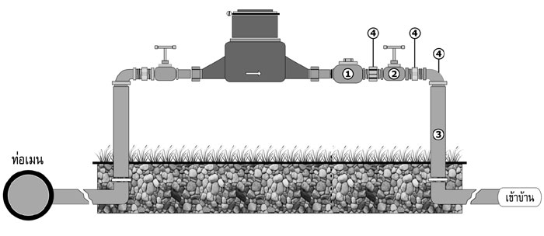
การจดหรืออ่านมาตรวัดน้ำ
เมื่อทางเทศบาลได้ดำเนินการติดตั้งมาตรวัดน้ำให้แก่ผู้ขอใช้น้ำประปาแล้ว พนักงานอ่านมาตร จะไปทำการอ่านมาตรวัดน้ำของผู้ใช้น้ำในเดือนถัดไปที่ตรงกับวันที่ได้ติดตั้งมาตรวัดน้ำ เพื่อออกใบเสร็จรับเงินค่าน้ำประปา อนึ่ง ทางเทศบาลอาจปรับระบบการอ่านมาตรวัดน้ำรายใหม่ให้สอดคล้องกับระบบการอ่านมาตรในแต่ละชุมชนก็ได้
ในกรณีผู้ใช้น้ำสงสัยเกี่ยวกับการอ่านมาตรหรือการจดหน่วยมาตรวัดน้ำ สามารถสอบถามรายละเอียดได้จากพนักงานอ่านมาตรหรือทางเทศบาลได้ตามวันและเวลาราชการ
อัตราค่าใช้น้ำปะปาของเทศบาลตำบลบางสน
จำนวน (หน่วย) | จำนวนเงิน (บาท)
1-30 หน่วย | 5 บาท
31-60 หน่วย | 7 บาท
61-100 หน่วย | 9 บาท
101 หน่วยขึ้นไป | 12 บาท

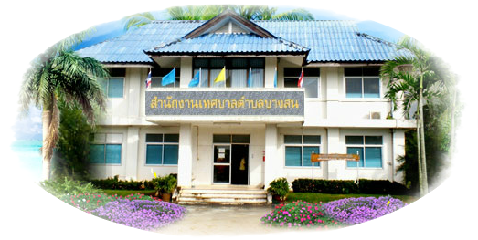

หากมีข้อสงสัย สามารถสอบถามเพิ่มเติมได้ที่
สำนักงานเทศบาลตำบลบางสน
ตามวันเวลาราชการ (๐๘.๓๐ น. – ๑๖.๓๐ น.)
โทร. ๐-๗๗๕๙-๑๐๐๓ โทรสาร ๐-๗๗๕๙-๑๐๐๓ ต่อ ๑๐๔
www.BANGSON.GO.TH

ประจำเดือน ธันวาคม พ.ศ. ๒๕๕๘

เทศบาลตำบลบางสน
อำเภอปะทิว จังหวัดชุมพร
การขอใช้น้ำปะปา

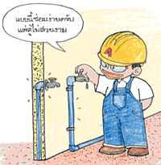
สถานที่ติดต่อขอใช้น้ำ
ผู้ต้องการใช้น้ำประปา ติดต่อขอแบบคำขอใช้น้ำประปา ได้ที่เทศบาลตำบลบางสนในวันและเวลาราชการ โดยกรอกแบบคำขอให้ถูกต้อง แล้วยื่นแบบคำขอพร้อมด้วยหลักฐาน ที่กองช่าง เทศบาลตำบลบางสน

หลักฐานที่ต้องนำมาแสดง
- บัตรประจำตัวประชาชนหรือบัตรประจำตัวข้าราชการ หรือบัตรประจำตัวพนักงานองค์การของรัฐ พร้อมสำเนาบัตรของผู้ขอใช้น้ำและลงนามรับรองสำเนาถูกต้อง
- สำเนาทะเบียนบ้านที่ขอติดตั้งประปา และ/หรือสำเนาทะเบียนบ้านฉบับที่มีชื่อผู้ขอติดตั้งประปาอยู่ในทะเบียนบ้าน
- กรณีผู้ขอติดตั้งประปามิใช่เจ้าบ้าน หรือเจ้าของบ้าน จะต้องมีสำเนาทะเบียนบ้านฉบับที่มีชื่อผู้ขอใช้น้ำอยู่ในทะเบียนบ้าน และให้เจ้าบ้านหรือเจ้าของบ้านทำหนังสือยินยอม พร้อมแนบหลักฐานสำเนาบัตรประจำตัวและสำเนาทะเบียนบ้านของเจ้าบ้าน หรือเจ้าของบ้านด้วย ในกรณีผู้ขอใช้น้ำเป็นบิดา มารดา บุตร คู่สมรสของเจ้าบ้าน หรือเจ้าของบ้าน ให้ยกเว้นไม่ต้องทำหนังสือยินยอม
- หนังสือ หรือเอกสารใดๆ ที่แสดงว่าผู้ขอใช้น้ำเป็นผู้มีกรรมสิทธิ์ในบ้านที่จะขอติดตั้งประปา ในกรณีเจ้าของบ้านยังมิได้ย้ายเข้าอยู่ในทะเบียนบ้าน หรือย้ายเข้าอยู่ในทะเบียนบ้านแล้วแต่ในทะเบียนบ้านมิได้ระบุว่าเป็นเจ้า บ้าน
- กรณีขอติดตั้งประปาเป็นหน่วยราชการ รัฐวิสาหกิจ บ้านพักของทางราชการและรัฐวิสาหกิจ สถานฑูต สถานกงสุล วัด และสถานที่ประกอบพีธีทางศาสนาต่างๆ ที่ได้จดทะเบียนมีใบอนุญาตแล้ว ต้องให้หัวหน้าส่วนราชการ องค์การ หรือผู้มีอำนาจตามกฏหมายเป็นผู้ลงนามในแบบคำขอติดตั้งประปา และเป็นคู่สัญญาใช้น้ำประปา
- กรณีผู้ขอติดตั้งประปาเป็นบริษัทจำกัด บริษัทมหาชนจำกัด ห้างหุ้นส่วนจำกัด ห้างหุ้นส่วนสามัญ ธนาคารพาณิชย์ โรงเรียนเอกชน และนิติบุคคลอื่นๆ ให้ผู้จัดการหรือเจ้าของผู้มีอำนาจตามกฏหมาย เป็นผู้ลงนามในแบบคำขอติดตั้งประปา และเป็นคู่สัญญาใช้น้ำประปากับทางเทศบาล ในการดำเนินการข้างต้น หากเจ้าของบ้าน หัวหน้าส่วนราชการ ผู้จัดการ หรือเจ้าของบริษัท ห้าง ร้าน ฯลฯ ไม่สามารถจะยื่นคำขอ และ/หรือ เป็นคู่สัญญาใช้น้ำประปาด้วยตนเอง ให้ทำหนังสือมอบอำนาจให้ผู้หนึ่งผู้ใดทำการแทนได้ และผู้รับมอบอำนาจจะต้องนำสำเนาบัตรประจำตัวประชาชน หรือสำเนาบัตรประจำตัวข้าราชการ หรือสำเนาบัตรประจำตัวเจ้าหน้าที่ของรัฐ และสำเนาทะเบียนบ้านฉบับที่มีชื่อผู้รับมอบอำนาจให้ไว้แก่ เทศบาล
ขั้นตอนการดำเนินการติดตั้งประปา ของเทศบาลตำบลบางสน
- เมื่อท่านยื่นคำขอใช้น้ำประปาตามแบบฟอร์มคำร้อง ท่านต้องชำระเงิน ในการติดตั้งวางท่อประปา ตามตารางอัตราค่าธรรมเนียม แล้ว เจ้าหน้าที่จะออกใบเสร็จรับเงินให้ หลังจากนั้น เจ้าหน้าที่จะเดินทางไปสำรวจสถานที่ และ จัดทำแบบแปลนแผนผัง หรือ พิมพ์เขียวพร้อมประมาณการค่าใช้จ่าย และจะแจ้งให้ผู้ขอใช้น้ำทราบโดยเร็วที่สุด
- เมื่อผู้ขอใช้น้ำได้รับแจ้งประมาณการค่าติดตั้งประปาแล้ว จะต้องนำเงินมาชำระภายใน 60 วัน และเมื่อเทศบาลได้รับเงินแล้ว ก็จะดำเนินการ ติดตั้งประปา และขึ้นทะเบียนเป็นผู้ใช้น้ำของเทศบาลต่อไป แต่ ถ้าไม่ชำระเงินภายในเวลาที่กำหนดทางเทศบาลจะ ถือว่าท่านสละสิทธิ์ การขอใช้น้ำประปาครั้งนี้
ค่าธรรมเนียมการขอใช้น้ำประปา
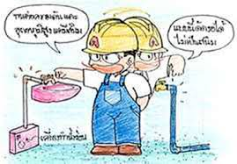
ผู้ขอใช้น้ำจะต้องชำระค่าธรรมเนียมการขอใช้น้ำประปาตามอัตราที่ทางเทศบาลตำบลบางสน ได้กำหนดไว้ โดยจะต้องชำระค่าธรรมเนียมในการขอใช้น้ำประปา เป็นจำนวนเงิน 200 บาท โดยสามารถชำระได้ที่ กองคลัง เทศบาลตำบลบางสน

